Web应用开发C
实验报告

学 院 软件工程学院
年级专业 数据科学与大数据技术专业
学生学号 2022083036
学生姓名 毛乾屹
提交日期 2023/11/30

实验一 Web应用开发基础实训项目

实验目的
通过本实验使学生理解Web应用开发的基本理论，掌握基于Flask的Web应用开发的基本流程，熟悉Flask模板、表单的应用及与数据库的交互的基本操作。

实验内容
- 开发环境配置。
- 基于所学知识，设计并实现一个基于单脚本文件的Web应用程序，包含模板的应用，表单的应用和与数据库交互(连接、操作、迁移)等相关内容。
- 完成实验报告

实验步骤

连接数据库
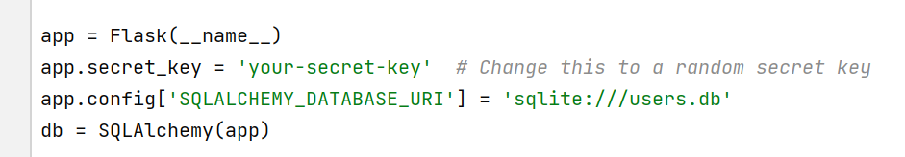

设计数据库表
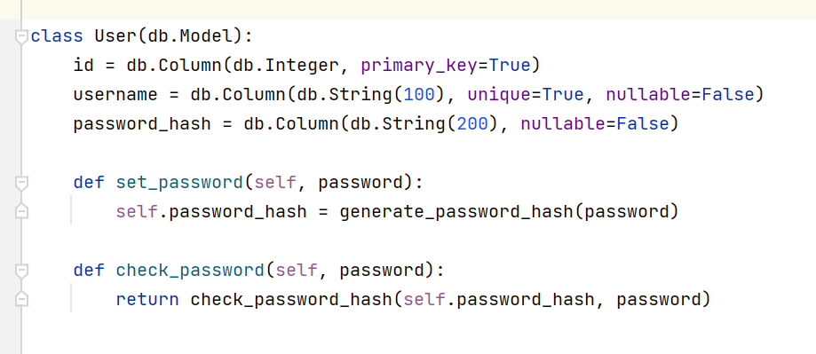
数据库中的表显示如下：
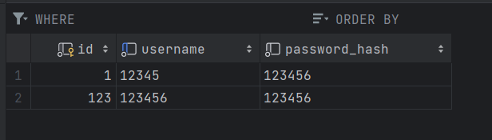

渲染登录界面
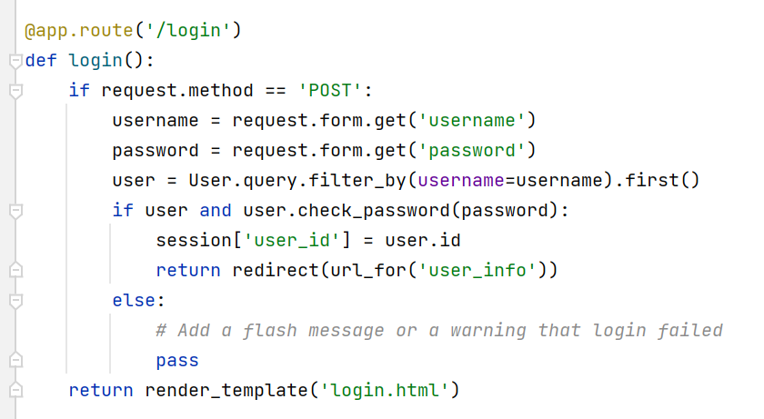

编写前端登录页面
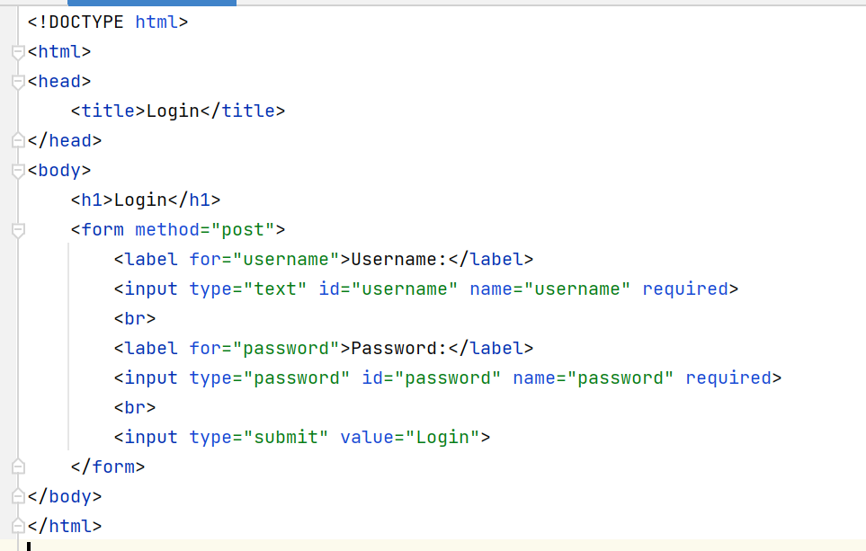

登录成功后用户详细信息界面
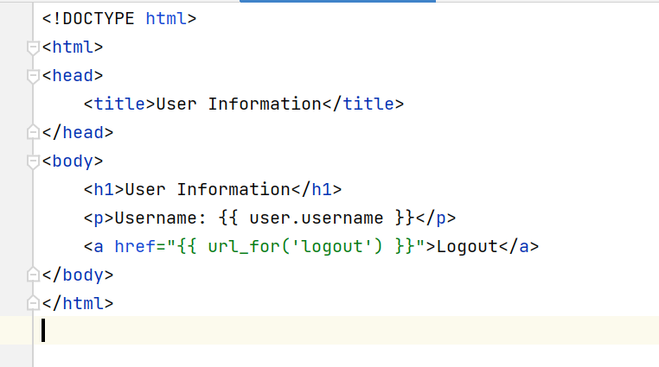

编写表单提交后的路由以及数据库处理和验证用户信息
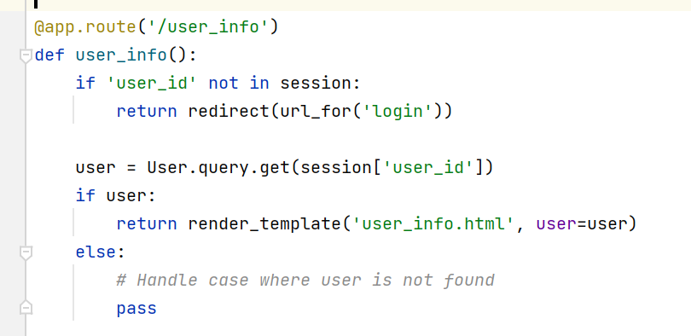

实验结果

登录界面
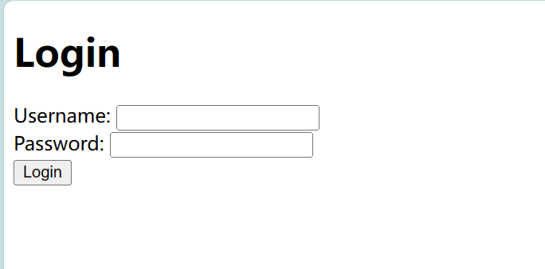

登录成功界面
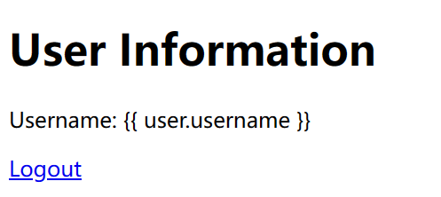

实验分析及心得
实验分析：设计并开发了一个简单的Web应用程序，该程序能够完成用户登录及显示登录用户的详细信息。使用了Web表单，通过POST请求处理用户登录信息。
实验心得：Flask提供了一个高效且容易上手的平台，对于理解Web开发的基本概念非常有帮助
数据库交互逻辑和Web表单的应用为后续深入学习打下了良好的基础
实验过程中遇到的一些问题，如路由配置和页面未找到的错误，最终都通过问题解决能力得到了处理
本次实验提升了我的编程能力，加深了对于Web开发工作流程的理解，并激发了我进一步探索更复杂应用开发的兴趣

